工程说明文档

北京***技术有限公司
2015年11月

修订历史记录
序号 | 日期 | 描述 | 版本 | 作者 | 审核者
1 | 2015-11-14 | 文档初建 | 1.0 | 雷勋
本文档中所包含的信息属于机密信息，如无北京联龙博通电子商务技术有限公司的书面许可，任何人都无权复制或利用。
Copyright®2014 by
目录
目录 3
1 引言 3
1.1 编写目的 3
1.2 文档对象 3
1.3 术语约定 3
1.4 参考资料 4
2 开发规范 4
2.1 命名 4
2.1.1 包命名 4
2.1.2 其他说明 4
2.2 Eclipse设置方法 5
2.2.1 设置User 5
2.2.2 设置编码 5
2.2.3 导入代码模板 7
2.2.4 格式化模板 8
2.2.5 XML格式化 8

引言

编写目的
- 改善项目软件可读性，提高团队工作效率，提升后期维护人员工作效率。

文档对象
- 公司相关技术负责人、技术经理、架构师及开发工程师。

术语约定
- 如无特殊说明，"。

参考资料

数据抓取原则

命名

包命名

其他说明

2.3.11.1各自模块Activity单独进行管理
单独模块的Activity在该功能模块退出的时候要把自己启动的所有Activity关闭掉，每个模块自己管理自己的页面

2.3.11.2 适配问题
适配问题要提前做好，所有页面画好以后立即做好适配，避免后期在适配问题上花费大量时间，需要适配的页面在高.中.低.超高对应的四个layout文件夹下做好响应的适配调整。

2.3.11.3安全问题：
客户端所使用的敏感地址，不能放入string里面，以免泄露url，让不法分子有机可乘。：
注意url的命名，不需要见名知意，要吧url隐藏起来。
可以把url拆分开，使用的时候再单独拼接。
使用byte数组保存url。

2.3.11.4字符串累加：
字符串的累加会消耗大量的的内存。String是比较特殊的数据类型，它在常量池中开辟内存，这就意味着一旦被创建就不能被改变，如果需要改变只能另外开辟一块新内存。比如 String str = “chi” + “na”;这个语句将开辟三块内存，分别存放”chi” “na” 和 “china”。所以为了节省内存，对于大量的字符串累加操作，应该事先将字符串转换成StringBuilder或者StringBuffer，它们的append方法会自动来扩展自身的内存空间。

2.3.11.5容器数据的使用：
List和Map是java中最常用的数据结构类型。但是使用过程中要注意，add 方法和put 方法加进去的都是对象的引用而不是对象本身。编码过程中时刻记得内存分配原理可以避免很多意料不到的问题。

Eclipse设置方法

设置User
设置eclipse中的${user}
打开eclipse目录下的eclipse.ini文件，添加上一行
-Duser.name="xxxx"
这样在eclipse中的${user}变量的值就变成了xxxx

设置编码
统一设置为UTF-8

1、工作空间设置
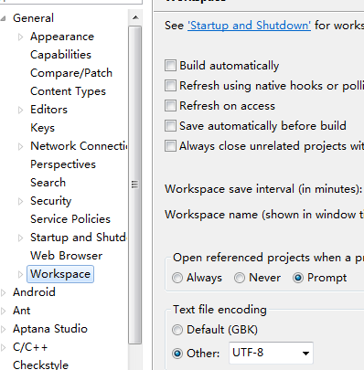

2、Context Types 设置
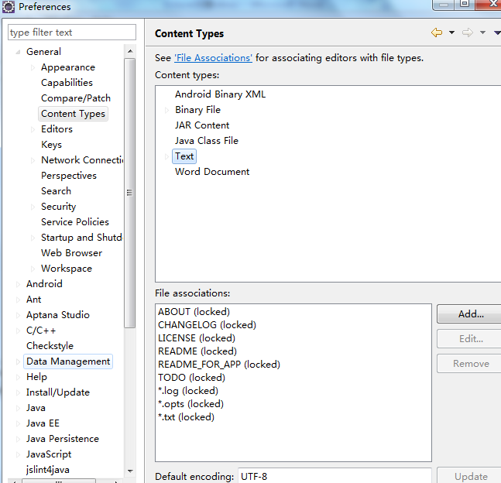

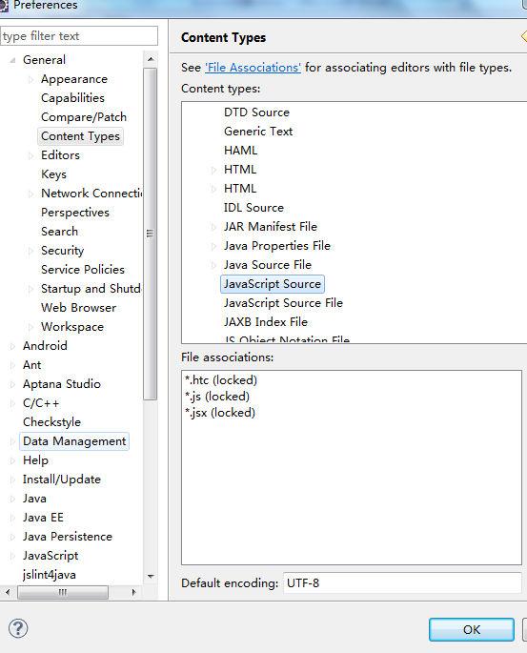

导入代码模板
Import 模板 codetemplates.xml
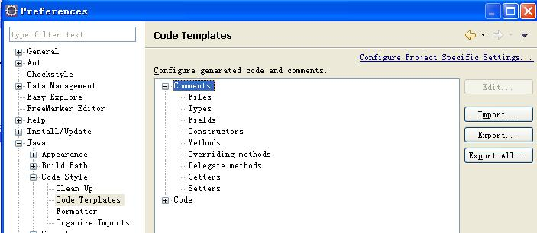

格式化模板
在eclipse 的preferences 中，选择 java → code style →formatter 中选择 Import，选择附件中的文件。
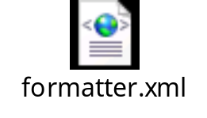

XML格式化
在eclipse 的preferences 中，选择 xml → xml files → xml editor 中 做如下设置

